7 клас 8-ма учебна седмица – Домашна работа
Литература:
Моля, прочетете повестта „ Немили-недраги” II-ра част от Иван Вазов в учебника по Литература на стр. 62-65.
Отговорете на следните въпроси:
1. Коя опция НЕ е обект на художествено изображение в повестта ‚Немили-недраги‘ ?
А) родина-чужбина;
Б) минало-настояще;
В) робство-свобода;
Д) просвещение-невежество.
2. Каква е съдбата на хъшовете, според дадената информация в първа глава на повестта?
................................................................................................................................................................................................................................................................................................................................................................................................................................................................................................................................................................................................................................................................................................................................................................................................................................................................................................................................
3. Какъв е Бръчков според първа глава?
А) емоционален и впечатлителен
Б) мечтател, идеалист, ветреник
В) поет, романтик, авантюрист
Г) практичен и съобразителен

4. Опишете с няколко думи останалите хъшове
А) Странджата ................................................................................................................................................................................................................................................................................................................................................................................................................................................................................................................................................................................................................................................................
Б) Македонски
................................................................................................................................................................................................................................................................................................................................................................................................................................................................................................................................................................................................................................................................
В) Попчето
...............................................................................................................................................................................................................................................................................................................................................................................................................................................................................................................................
Г) Хаджият
................................................................................................................................................................................................................................................................................................................................................................................................................................................................................................................................
Български език:
Нови знания!
Дискусия – Дискусия е спор или дебат по дадена тема. Провежда се между двама или повече участници, които обменят различни мнения и различни гледни точки.
По време на дискусия трябва да си активен, да си подготвен, да защитаваш позицията си с аргументи пред другите участници (опоненти), но в същото време се спазват следните правила:

1.
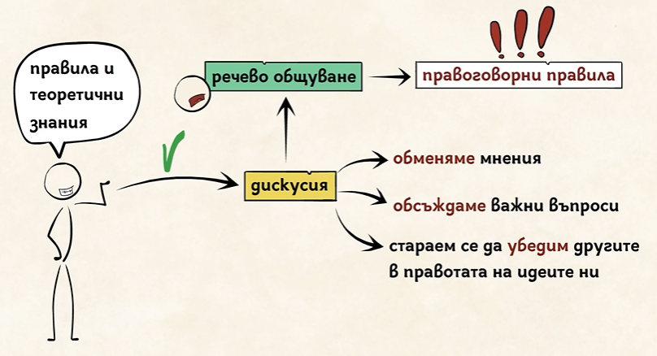

2.
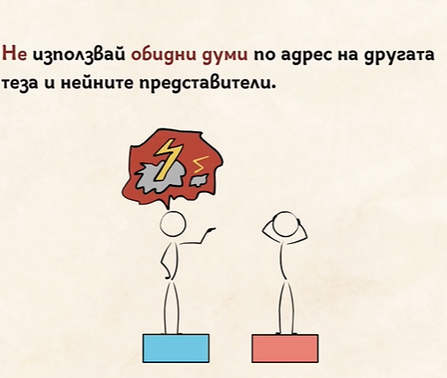

3.
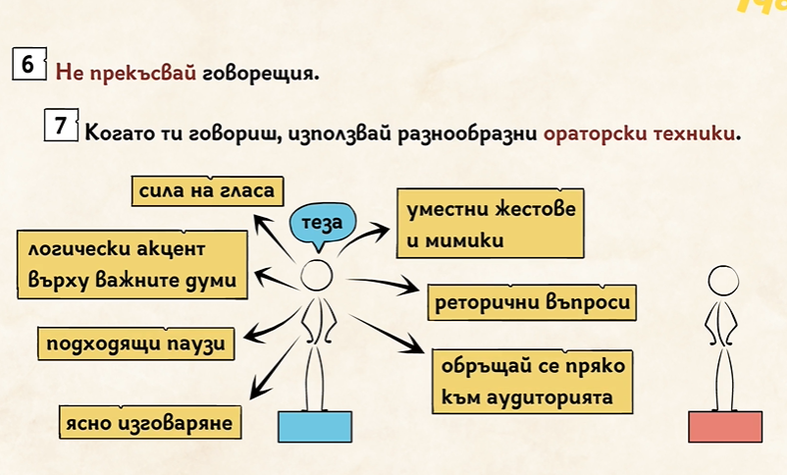
4.
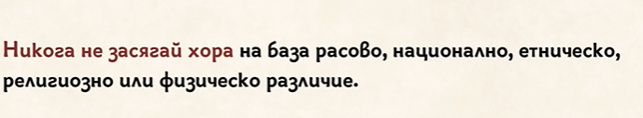

Важно!
Въз основа на дадената информация, моля подгответе се за дискусия в клас на тема
КНИГАТА ИЛИ ФИЛМЪТ ? КОЕ Е ПО-ДОБРОТО?

двете групи за дискусията са:
Група 1 (кРИСТИН, иВАН, гЕОРГИ, мАРТИН, сТИЛИЯН)): Трябва да защитят тезата, че книгата е по-добрата опция. Защо?
Група 2 ( сЕБИЯН, мИХАЕЛА, сИМЕОН, ВИКТОР, пАВЕЛ, кРИСТИАН) : Трябва да защитят тезата, че филмът е по-добрата опция. защо?

Запомнете:
„В спора се ражда истината” (Сократ).

Хубава седмица!

